GESTFORM: logiciel de gestion de la formation spécialisée en CACES*
En cours de rédaction
Une extension proposée par : CATS Informatique.

Fonctionnalités
L'outil permet de gérer un centre de formation professionnelle selon les dernières normes et préconisations Qualiopi. Il permet de :
- créer les dossiers de formation inter/intra et sur mesure
- inscrire des apprenants aux sessions et planifier des séances
- gérer les formateurs affectés à ces formations selon l'adéquation entre les requis et les profils
- suivre administrativement le déroulé de la formation
- éditer la documentation réglementaire
- gérer les formations certifiantes (CACES, etc…)
- planifier les ressources matérielles nécessaire
- gére la partie commerciale et comptable des dossiers de formation

Installation et Paramétrage

Installation
L'extension s'installe via le menu Outils → Administration → Extensions → Liste des extensions, Type : Extensions spéciales : GESTAN_GESTFORM
Après l'installation, un sous-menu CACES est disponible dans le menu Métier.
De la même manière, l'extension GESTAN_EDUC doit être installée (Type : Bibliothèque)

Paramétrage
Le paramétrage s'effectue via le menu Outils > Paramètres de l'application > Paramétrage des extensions > Gestan CACES
Il permet d'indiquer le dernier numéro de CACES à partir duquel les prochains CACES seront numérotés.
De plus, il faut renseigner correctement les données complémentaires nécessaires pour la gestion de chaque module de formation.
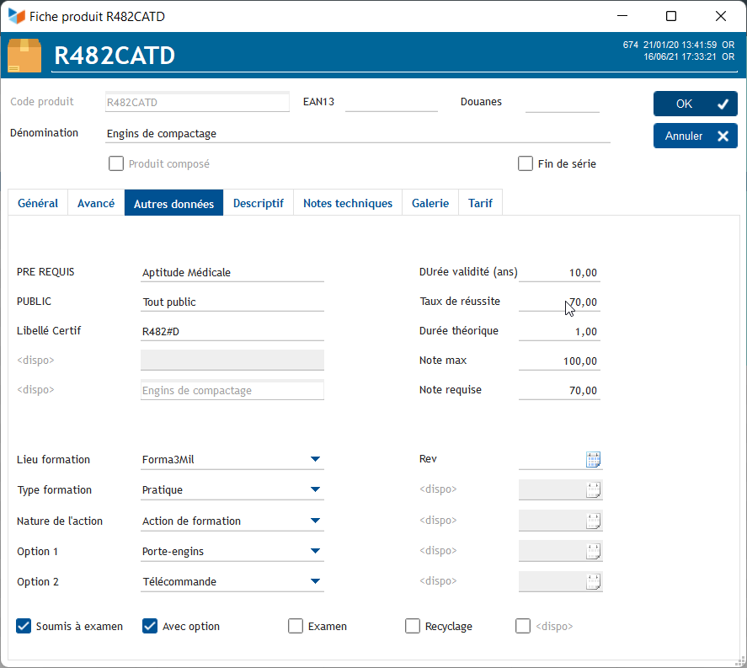

Versions
Version | Date | Description
3.15.39.02 | 04/11/22 | Migration pour compatibilité Gestan version Ax
3.15.34.00 | 19/09/22 | Correction d'un probleme sur la génération des CACES échus
3.15.00.00 | 01/09/20 | Version initiale de production


Autres articles “Extensions V15”
Comment installer une extension
ABO : Abonnements
AMAZON : Interface Amazon
ATELIER : Gestion d'atelier
AUDIOCENTER : Centres audio-prothétiques
BADGEUSE : Contrôle d'accès par badgeuse
BATCHMAIL: traitement groupé de pièces
BATICHIFFRAGE© Le devis bâtiment facilité
BEL : Liste des clients par montant de TVA (pour la Belgique)
BIBLI : gestion d'une bibliothèque
BOUTIQUE : boutique en ligne intégrée à Gestan
BREVO : Suivi de la distribution des mails
BS3DH : Pièces spécifiques
CAISSETACT Caisse tactile (paramétrage)
CAISSETACT Caisse tactile (Utilisation)
CARNEDBOR : Carnet de bord véhicule
CERFA : Génération de CERFAs
CHAT : Clavardage avec Gestan
CHRONSTAT : Séries statistiques liées au temps
Classique Attitude
COMMISSIONSCO : Commissions commerciales
CYBERBANQUE : Intégration fichiers bancaires
DEV : Développements (informatiques)
DRM : Déclaration Récapitulative Mensuelle
EASYVRP : Interface EasyVRP
EBAY : Interface eBay
ECHEANCIER : Ventilation des factures par échéances
ECOMMERCE : Import des ventes faites en ligne
EDUC : Écoles et centres de formation
ETATSPE_ICS : États spécifiques
ETIQUEXPED : Etiquettes d'expédition
ETSPCTS01: Collection d'états spécifiques
Export SAGE / BOB
FACTURETTE : Génération de facturettes
GESTFORM: logiciel de gestion de la formation spécialisée en CACES*
GESTINTER - suivi des interventions via application mobile
GREWIS : Statistiques spécifiques
GROUPS : Gestion des groupes
HIBOUTIK : caisse enregistreuse en ligne
IMAGELOAD Chargement en masse d'images
IMMO : gestion des immobilisations *
Interface Prestashop
INTERGESTAN : Communications inter-Gestans
INTEROR : ordres de réparation (OR)
INTEROR : ordres de réparation (OR) (version Cugnaux)
INTERPLUS : Fonctionnalités supplémentaires pour la gestion des interventions / gestion de maintenance *
INTERTP : Gestion mobile des interventions (pour équipes de techniciens itinérants)
INTERWEB : Gestion web des interventions
LOADPIECE : Chargement de pièces
LOADTROMBI : Chargement images contact
MISSIONS : Pilotage et planification
MOBICOM : Préparation des commandes (Application Mobile)
MODCHAMPCOMP : Mise à jour des champs complémentaires
OBJVENTE : Objectifs de vente
Ordre de réparation Netkom
Outils Lumiscop
PARCELLR : Parcelles et opérations culturales
PHOTOCOPIE - Facturation photocopieurs
PILOTINTER : Gestion des interventions sur un parc d'équipements et sur site
PLLOADER : Packing-List
Plugin AFBF
PREPBON : Bons de préparation
PRESTIMPORT : Interface Prestashop
PRETPROD : Prêts de produit
PROPALE : génération de propositions commerciales
PROSPECTS : Gestion des prospects
PROSTEP : Étapes de prospection
Rapport d'intervention CAPARA
Rapport d'intervention Vérification 05
RDVWEB Enregistrer des RDV depuis votre site web
RELAUTO : Relance automatique de facture en masse
SAVTICKET: Tickets de SAV
SCAN : Scanner un code barre
SIGNATURE : signature électronique des devis
SKYDIVING : Gestion des clubs de parachutisme
SMS: Envoyer des SMS avec Gestan
STATEC : Export de données pour la STATEC (pour le Luxembourg)
STRIPE : Création de liens de paiement
SUIVCOM : Suivi des commandes
SUIVI_PROCESS : Suivi administratif par processus métier
SYNOPSIS : Affectation des tâches
SYNTHESE_PROJET : Synthèse Projets
TARIFSEXPED : Calcul automatique des frais d'expédition
TICKETS: suivi des incidents clients
TIME TRACKER - Saisie des temps de travaux pour les projets
TINK : Agrégation des comptes bancaires *
TRANSCOMPTA : Transmission des données à la comptabilité
TRESO : Gestion de trésorerie
TRLOADER : Chargement de tarif fournisseur
TXREMCLI : Taux de remise client
URSSAF: Avance de crédit d'impôts
WISHLIST : Liste de courses
WOOCOMMERCE Commerce en ligne
WORDPRESS Espace client sous Wordpress

